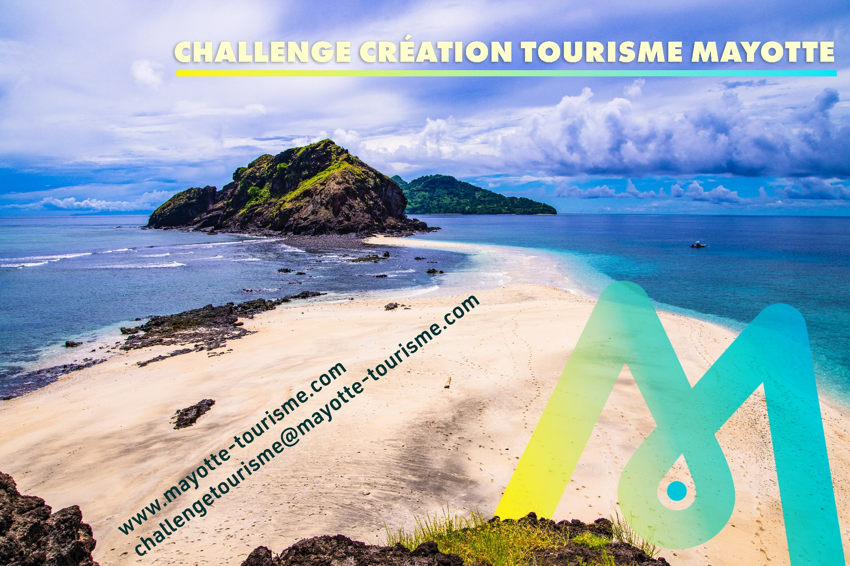



Challenge création tourisme Mayotte 2022/2024

- Appel à projet -

Cadre de réponse technique à destination des candidats



**Le dossier de candidature est à déposer avant le lundi 31 octobre 2022 à 12h.**

Formulaire à retourner par e-mail à :

challengetourisme@mayotte-tourisme.com



1. Instructions :

Afin de faciliter l’analyse des offres et dans un souci d’équité, merci de remplir les champs du présent formulaire en **taille 12** de la police **Calibri**.

Les champs suivis du symbole (*) doivent obligatoirement être remplis. Dans le cas contraire, l’offre sera jugée incomplète et pourra être jugée non recevable.

Le candidat pourra joindre en annexe de la présente candidature tout document susceptible de préciser, compléter ou faciliter la compréhension de son projet.

Le nombre de pages de la présente réponse ne devra excéder 12 pages format A4 (*hors annexes*).

1. Informations générales

\**Champs obligatoires*

Nom et prénom du candidat * :

|  |
| --- |
|  |

Adresse postale * :

|  |
| --- |
|  |

Numéro de téléphone portable * :

|  |
| --- |
|  |

E-mail * :

|  |
| --- |
|  |

Numéro de téléphone fixe :

|  |
| --- |
|  |

Site internet :

|  |
| --- |
|  |

Possédez-vous une entreprise * ?

|  |
| --- |
|  |

Si oui, précisez les éléments suivants : *nom, descriptif, localisation, effectif, n° d’identification.*

Pour les extraits K-Bis et autres documents en votre possession merci de les insérer au point 10. Annexes.

|  |
| --- |
|  |

1. Intitulé du projet *

Il s’agit de nommer votre projet (titre descriptif ou titre que vous avez choisi).

1. Description générale du projet *

Il s’agit de présenter la philosophie du projet et ses caractéristiques principales (*activité principale et activités annexes, dimensionnement*, *organisation, cibles de clientèle, services, etc*.).

1. Localisation du projet *

Afin de permettre une meilleure compréhension du projet merci de joindre un plan du site préposé pour la réalisation du projet.

**Tout document attestant de la faisabilité du projet** sur ce lieu (**=titre de propriété, adéquation PLU, AOT,** …) sera fortement apprécié à ce stade.

Aussi, merci de préciser les divers accès envisagés (*routiers, piétons, etc*.) ainsi que l’emplacement des stationnements en fonction du nombre de personnes attendues.

1. Prévisionnel du projet

Présenter les objectifs qualitatifs et quantitatifs attendus du projet (*fréquentation, CA, etc*.). Vous pouvez préciser les périodes d’ouverture (*semaine/week-end, années 1/2/3, etc*.) ou les différents produits (*produit principal, entrées, produits annexes, …)*

1. Méthodologie – création *

Joindre la synthèse des éléments suivants liés à la simulation de création de l’activité : *justification du montant de l’investissement,* *statut juridique envisagé et justification*, *calendrier, mode de financement, garanties, contraintes réglementaires, …*

1. Expérience du candidat *

Avez-vous une expérience ou un diplôme dans le secteur d’activité concerné ? Si oui, merci de préciser (*lieu, titre, fonction, année(s), références, …*) :

|  |
| --- |
|  |

1. Méthodologie – exploitation *

Joindre les éléments suivants liés à la simulation de l’exploitation de l’activité : business plan sur 3 à 5 ans, personnel *(nombre, ETP)* et qualifications, amplitude horaire envisagée*, …*

1. Plus-value *

* En quoi ce projet s’inscrit-il dans une démarche de développement durable ? Quelles sont les actions mises en place pour limiter ses impacts négatifs ou pour augmenter ses impacts positifs ?
* D’un point de vue social ?
* D’un point de vue économique ?
* D’un point de vue environnemental ?
* Comment ce projet s’adresse-t-il à la fois aux touristes extérieurs et aux résidents mahorais ?
* En quoi le projet est-il innovant ? [1]
* En quoi ce projet permet de faire vivre une expérience aux visiteurs, c’est-à-dire une expérience unique, qui fasse travailler les sens et/ou l’imaginaire et qui mette en avant les atouts de Mayotte ?

1. Annexes

1. Par « innovant », il peut s’agir ➀ d’innovation interne (fonctionnement, ressources humaines, …) ; ➁ d’une offre de produits ou services (nouveauté, sources d’approvisionnement, clientèle(s) visée(s), tarification, ancrage territorial, expérience client, … ) ; ➂ des autres interactions entre l’entreprise et ses clients (communication, identité de la marque, engagement durable, distribution, fidélisation…)